**Лекции для домашней, практической работы, внеклассного чтения.**

**Учитель истории, обществознания: Максимова Ю.М.**

**Тема: Организация Объединенных Наций:  
история, структура, цели и задачи**

ООН: основные сведения

ООН является дипломатическим форумом, наделённым уникальной легитимностью, а также мировым центром надежды на поддержание международной системы коллективной безопасности.

Устав ООН был утверждён на Сан-Францисской конференции, проходившей с апреля по июнь 1945 года. 24 октября Устав ООН вступил в силу, так как был ратифицирован большинством подписавших его государств. Поэтому ежегодно 24 октября отмечается День Организации Объединенных Наций (ООН).

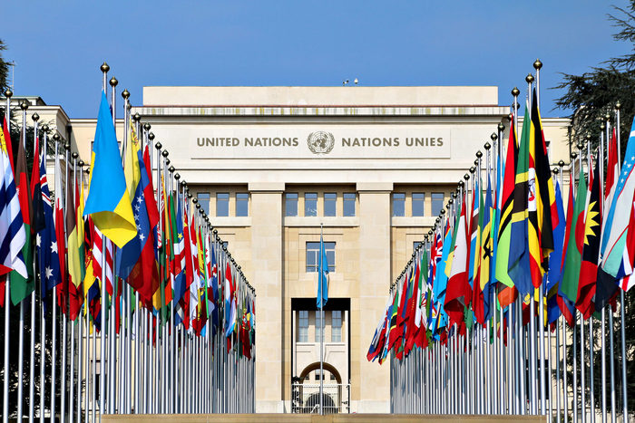

Членами ООН [являются 193 государства мира](http://www.un.org/ru/members/). В июле 2011 года 193‑м полноправным членом ООН стал Южный Судан. Штаб–квартира ООН находится в Нью–Йорке (США). Генеральный секретарь ООН с 1 января 2017 года – Антониу Гутерреш (Португалия).

Официальные языки ООН и ее организаций — английский, арабский, испанский, китайский, русский и французский. Официальный сайт: <https://www.un.org/>

Предшественник

Сразу после окончания 1-й мировой войны была создана Лига наций, в которую первоначально входили 42 страны (из Европы — 16 стран). Причина создания Лиги наций: люди во Франции, Южной Африке, Великобритании и США верили, что такая международная организация сможет сохранить мир и избавить людей от повторения ужасов Первой мировой войны (1914–1918гг). Цель создания: 1) координация и сотрудничество в целях достижения экономического и социального прогресса; 2) обеспечение мира с помощью коллективных действий.

США никогда не входили в Лигу наций; Германия была ее членом с 1926 по 1933 годы, СССР с 1934 по 1939 годы. Основу Лиги составляли Британия и Франция. В 1946 году эта организация ликвидирована (роспуск), просуществовав 26 лет. Причины прекращения: 1) основная цель (сохранение мира) не выполнена, 2) изменение мирового порядка.

История создания ООН

Название «Объединенные Нации», предложенное президентом США Франклином Рузвельтом, было впервые использовано в Декларации Объединенных Наций 1 января 1942 года, когда во время Второй мировой войны представители 26 государств обязались от имени своих правительств продолжать совместную борьбу против стран нацистского блока.

Первые контуры ООН были очерчены на конференции в Вашингтоне в особняке «Думбартон‑Оукс». На двух сериях заседаний, проходивших с 21 сентября по 7 октября 1944 года, США, Великобритания, СССР и Китай договорились о целях, структуре и функциях всемирной организации.

11 февраля 1945 года после встреч в Ялте лидеры США, Великобритании и СССР Франклин Рузвельт, Уинстон Черчилль и Иосиф Сталин заявили о своей решимости учредить «всеобщую международную организацию для поддержания мира и безопасности».

25 апреля 1945 года представители 50 стран собрались в Сан‑Франциско (США) на Конференции Объединенных Наций по созданию международной организации, чтобы разработать Устав ООН.

В Сан‑Франциско собрались делегаты стран, представляющих свыше 80% населения земного шара. В Конференции участвовали 850 делегатов. Общее число лиц, принимавших участие в работе Конференции, – 3500.

На повестке дня Конференции стояли предложения, выработанные представителями Китая, Советского Союза, Великобритании и Соединенных Штатов в «Думбартон‑Оуксе», на основе которых делегаты должны были выработать Устав, приемлемый для всех государств.

25 июня 1945 года Устав из 111 статей был единогласно принят. Он был подписан 26 июня 1945 года представителями 50 стран. Польша, не представленная на Конференции, подписала его позднее и стала 51‑м государством‑основателем.

Цели и задачи

В преамбуле Устава говорится о решимости народов Объединенных Наций «избавить грядущие поколения от бедствий войны«.

Целями ООН, закрепленными в ее Уставе, являются:

-поддержание международного мира и безопасности, предотвращение и устранение угрозы миру и подавление актов агрессии, улаживание или разрешение мирными средствами международных споров, развитие дружественных отношений между нациями на основе уважения принципа равноправия и самоопределения народов;

-осуществление международного сотрудничества в экономических, социальных, культурных и гуманитарных областях, поощрение и развитие уважения к правам человека и основным свободам для всех, без различия расы, пола, языка и религии.

Члены ООН обязались действовать в соответствии со следующими принципами:

-суверенное равенство государств; разрешение международных споров мирными средствами;

-отказ в международных отношениях от угрозы силой или ее применение против территориальной неприкосновенности или политической независимости любого государства.

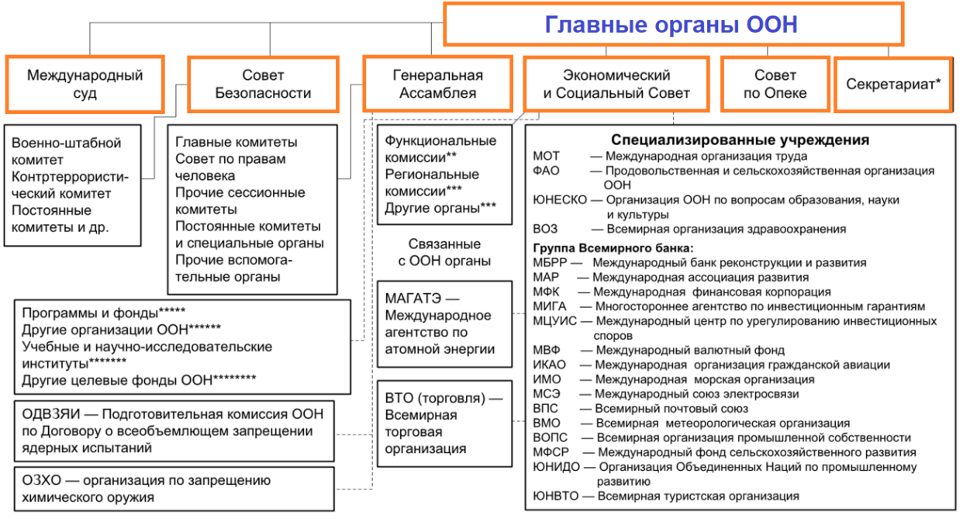

Главные органы ООН:

Генеральная ассамблея (ГА ООН) — главный совещательный орган, состоит из представителей всех государств‑членов ООН (каждое из них имеет 1 голос).

Совет Безопасности  действует постоянно. Согласно Уставу, несет главную ответственность за поддержание международного мира и безопасности. Совет Безопасности играет ведущую роль в определении наличия угрозы миру или акта агрессии. Он призывает стороны в споре урегулировать его мирным путем, и рекомендует методы урегулирования или условия урегулирования. В некоторых случаях Совет Безопасности может прибегать к санкциям или даже санкционировать применение силы в целях поддержания или восстановления международного мира и безопасности.

Совет Безопасности ООН состоит из пятнадцати членов Организации: пять постоянных членов с правом вето (Китай, Россия, Великобритания, США и Франция) и 10 непостоянных членов, которые избираются Генеральной Ассамблеей на двухлетний срок.

Экономический и социальный совет  (ЭКОСОС) — учрежден Уставом ООН в качестве главного органа, отвечающего за координацию экономической, социальной и другой соответствующей деятельности ООН, а также специализированных учреждений и организаций.

Международный суд  — главный судебный орган ООН, образованный в 1945 году, разрешает правовые споры между государствами с их согласия и дает консультативные заключения по правовым вопросам.

Совет по Опеке был учрежден в 1945 году Уставом ООН в качестве одного из главных органов Организации Объединенных Наций, на который была возложена задача по наблюдению за управлением подопечными территориями, подпадающими под систему опеки. К 1994 году все подопечные территории достигли самоуправления или независимости либо в качестве самостоятельных государств, либо посредством объединения с соседними независимыми странами. Совет по Опеке приостановил свою работу 1 ноября 1994 года.

Секретариат  создан для обеспечения надлежащих условий деятельности организации. Секретариат возглавляет главное административное должностное лицо ООН — генеральный секретарь ООН.

Генеральный секретарь назначается Генеральной Ассамблеей по рекомендации Совета Безопасности. Нынешним, девятым по счету, генеральным секретарем является Антониу Гутерреш, который приступил к исполнению своих обязанностей 1 января 2017 года.

[[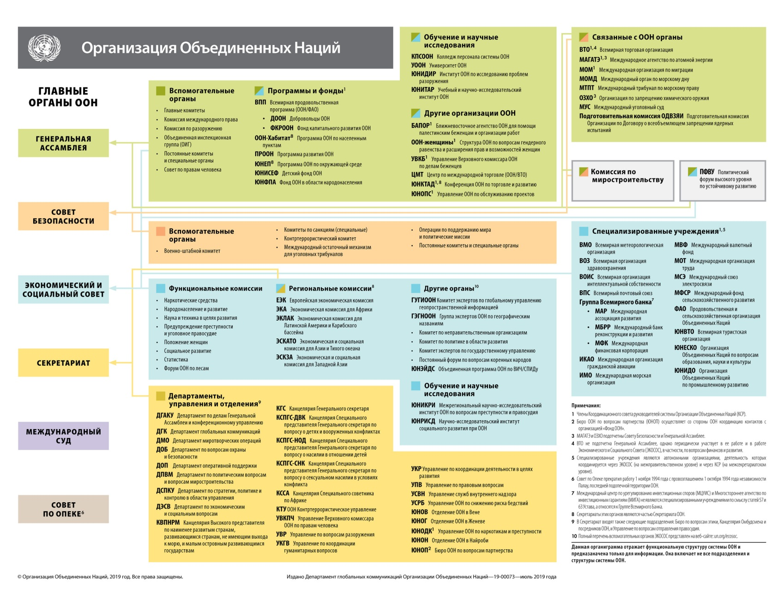](https://uchitel.pro/wp-content/uploads/2020/05/19-00073r_un_system_chart_11x8.5_4c_ru_web.jpg)](https://uchitel.pro/wp-content/uploads/2020/05/19-00073r_un_system_chart_11x8.5_4c_ru_web.jpg)

[[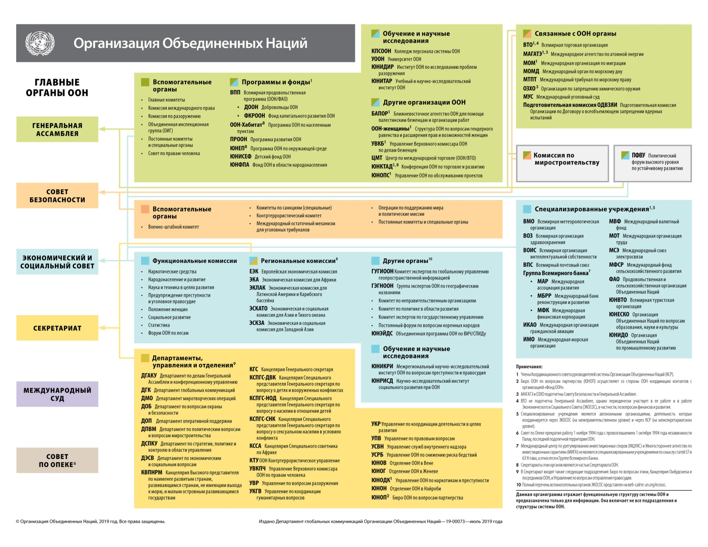](https://uchitel.pro/wp-content/uploads/2020/05/19-00073r_un_system_chart_11x8.5_4c_ru_web.jpg)](https://uchitel.pro/wp-content/uploads/2020/05/19-00073r_un_system_chart_11x8.5_4c_ru_web.jpg)

Органиграмма Системы ООН (нажми на картинку, чтобы увеличить)

ООН имеет ряд собственных специализированных учреждений — международных межправительственных организаций по экономическим, социальным и гуманитарным вопросам, связанных с ООН через ЭКОСОС международными соглашениями: Организация Объединенных Наций по вопросам образования, науки и культуры (ЮНЕСКО), Всемирная организация здравоохранения (ВОЗ), Продовольственная и сельскохозяйственная организация ООН (ФАО), Международный валютный фонд (МВФ), Международная организация труда (МОТ), Организация Объединенных Наций по промышленному развитию (ЮНИДО) и др. Большинство членов ООН — участники специализированных учреждений ООН.

В общую систему ООН входят также автономные организации, такие как Всемирная торговая организация (ВТО) и Международное агентство по атомной энергии (МАГАТЭ).